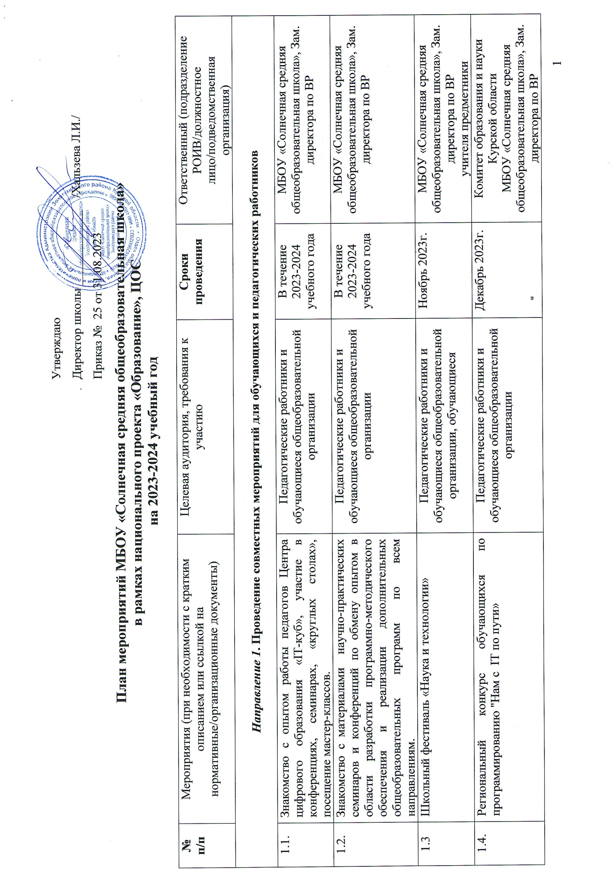

|  |  |  |  |  |
| --- | --- | --- | --- | --- |
| 1.5. | Проведение родительских собраний по вопросам профессий будущего, ранней профориентации школьников, популяризации дополнительного образования в сфере IT | Педагогические работники, родители, обучающиеся общеобразовательной организации | Октябрь 2023 | МБОУ «Солнечная средняя общеобразовательная школа», Зам. директора по ВР |
| 1.6. | День науки | Педагогические работники и обучающиеся общеобразовательной организации | январь 2024 | МБОУ «Солнечная средняя общеобразовательная школа», Зам. директора по ВР |
| 1.7 | Гагаринский урок «Космос – это мы!» | Педагогические работники и обучающиеся общеобразовательной организации | Апрель 2024 | МБОУ «Солнечная средняя общеобразовательная школа», Зам. директора по ВР |
| 1.8. | Детский фестиваль естественных наук «Дети-детям» | Обучающиеся ОО | Март-апрель 2024 | МБОУ «Солнечная средняя общеобразовательная школа», Зам. директора по ВР |
| 1.9. | Фестиваль технического творчества обучающихся «Мастер IT-2023» | Обучающиеся ОО | Март-май 2024 | Комитет образования  и науки Курской области ОГБУ ДПО КИРО  РВПО  Комитет образования г. Курска  (МБОУ «СОШ №60)  МБОУ «Солнечная средняя общеобразовательная школа»,  Зам. директора по ВР |
| *1.10* | Региональный фестиваль научно- технического творчества «Дети.  Техника. Творчества» | Обучающиеся ОО | Март 2024 г. | Комитет образования  и науки Курской области ОГБУ ДПО КИРО  РВПО  ОБУДО «ОЦРТД и Ю»  МБОУ «Солнечная средняя общеобразовательная школа»,  Зам. директора по ВР |
| *1.11* | Областной туристический слет обучающихся образовательных организаций Курской области (Использование оборудования, приобретённое в рамках реализации регионального проекта «Успех  каждого ребёнка») | Педагогические работники учреждений  дополнительного образования, обучающиеся | Июнь 2024 г. | Комитет образования  и науки Курской области ОГБУ ДПО КИРО  РВПО  ОБУДО «Курский областной центр туризма»  МБОУ «Солнечная средняя общеобразовательная школа»,  Зам. директора по ВР |
| *1.12* | Областной фестиваль технического творчества «Наследники Победы» | Обучающиеся ОО | Июль 2024 г. | Комитет образования  и науки Курской области ОГБУ ДПО КИРО  РВПО ОБУДО «ОЦРТДиЮ»  МБОУ «Солнечная средняя общеобразовательная школа»,  Зам. директора по ВР |
| ***Направление 2.* Организация и участие в региональных и межрегиональных конференциях, фестивалях, форумах** | | | | |
| 2.1. | Творческий конкурс патриотической направленности «История Великой Победы в цифре: реликвии моей семьи» | Педагогические работники и обучающиеся общеобразовательной организации | Апрель-май, 2024 | МБОУ «Солнечная средняя общеобразовательная школа», Зам. директора по ВР |
| 2.3. | Конкурс по программированию среди обучающихся образовательных организаций Курской области «Нам с IT по пути» | Педагогические работники и обучающиеся общеобразовательной организации | Декабрь 2023 | Комитет образования и науки Курской области  МБОУ «Солнечная средняя общеобразовательная школа», Зам. директора по ВР |
| 2.4. | Организация участия обучающихся во Всероссийском конкурсе «Большая перемена» | Педагогические работники, обучающиеся общеобразовательной организации, родители | Март 2024 | МБОУ «Солнечная средняя общеобразовательная школа», Зам. директора по ВР |
| 2.5. | Участие в системе открытых онлайн – уроков «Проектория» | Обучающиеся 9-11 классов общеобразовательной организации | В течение года | МБОУ «Солнечная средняя общеобразовательная школа», Зам. директора по ВР |
| ***Направление 3.* Участие в мероприятиях, организуемых при поддержке Министерства просвещения Российской Федерации** | | | | |
| 3.1. | Единый урок безопасности в сети интернет | Обучающиеся 11 классов общеобразовательных организаций | Март 2024 | МБОУ «Солнечная средняя общеобразовательная школа», Зам. директора по ВР  учителя предметники |
| 3.2. | Проведение Всероссийской акции «День ДНК», «Урок генетики» | Обучающиеся общеобразовательной организации | Апрель 2024 | МБОУ «Солнечная средняя общеобразовательная школа», Зам. директора по ВР  учителя предметники |
| 3.3. | Всероссийский урок Победы о вкладе инженеров и ученых в дело Победы | Обучающиеся общеобразовательных организаций | Май 2024 | МБОУ «Солнечная средняя общеобразовательная школа», Зам. директора по ВР  учителя предметники |
| ***Направление 4.* Популяризация национального проекта «Образование»** | | | | |
| 4.1. | Размещение информации о проводимых мероприятиях на сайте ОО, в социальных сетях (ВК, Инстаграм) | Педагогические работники обучающиеся общеобразовательной организации, родители | В течение года | МБОУ «Солнечная средняя общеобразовательная школа», Зам. директора по ВР |
| 4.2. | Организация консультационного сопровождения родителей (законных представителей) обучающихся о возможностях и талантах детей | Родители, обучающиеся ОО | В течение года | МБОУ «Солнечная средняя общеобразовательная школа», Зам. директора по ВР |
| *4.3* | Региональный марафон открытий образовательных организаций, участвующих в национальном проекте «Образование» | Педагоги и обучающиеся образовательных организаций, участвующих в национальном проекте  «Образование» | Сентябрь-декабрь 2023 г. | Комитет образования  и науки Курской области ОГБУ ДПО КИРО  РВПО |
| ***Направление 5.* Поддержка реализации сетевых образовательных программ с использованием инфраструктуры образовательной организации** | | | | |
| 5.1. | Проведение круглого стола по вопросам организации сетевого взаимодействия с использованием инфраструктуры национального проекта «Образование» | Педагогические работники обучающиеся общеобразовательной организации, родители | Январь 2024 | МБОУ «Солнечная средняя общеобразовательная школа», Зам. директора по ВР |
| ***Направление 6.* Вовлечение обучающихся в различные формы сопровождения и наставничества** | | | | |
| 6.1. | Проведение публичных презентаций результатов проектной деятельности обучающихся ОО | Педагогические работники и обучающиеся ОО | В течение года | МБОУ «Солнечная средняя общеобразовательная школа», Зам. директора по ВР  учителя предметники |
| 6.2. | Организация и проведение образовательных и просветительских мероприятий для привлечения обучающихся к участию в конкурсах различного уровня | Педагогические работники и обучающиеся ОО | В течение года | МБОУ «Солнечная средняя общеобразовательная школа», Зам. директора по ВР  учителя предметники |
| 6.3. | Проведение занимательных уроков химии, биологии, информатики, физики с участием детей начальной школы | Педагогические работники и обучающиеся ОО | Февраль 2024 | МБОУ «Солнечная средняя общеобразовательная школа»,  Зам. директора по УВР  учителя предметники |
| 6.4. | Осуществление наставничества учителями-предметниками при подготовке обучающихся к участию в муниципальных, региональных олимпиадах, конференциях, конкурсах | Педагогические работники и обучающиеся ОО | В течение года | МБОУ «Солнечная средняя общеобразовательная школа»,  Зам. директора по УВР  учителя предметники |
| ***Направление 7.* Организация профориентационной деятельности обучающихся** | | | | |
| 7.1. | Участие в фестивале «Наука и технологии» | Педагогические работники и обучающиеся ОО | В течение года | МБОУ «Солнечная средняя общеобразовательная школа», Зам. директора по ВР |
| 7.2. | Неделя профориентации «Добиться успеха в профессии» | Обучающиеся ОО | Ноябрь 2023 | МБОУ «Солнечная средняя общеобразовательная школа», Зам. директора по ВР |
| 7.3. | Участие во всероссийском проекте «Билет в будущее» | Обучающиеся ОО | Сентябрь-декабрь 2023 | МБОУ «Солнечная средняя общеобразовательная школа», Зам. директора по ВР |
| *7.4* | Профильные смены юных техников  «Юные техники Соловьиного края» | Обучающиеся ОО | Май 2024г. | Комитет образования  и науки Курской области ОГБУ ДПО КИРО  РВПО ОБУДО «ОЦРТДиЮ» |
| *7.5* | Марафон профессий (в формате онлайн-формат - диалог работодателей Курской области, сотрудников ЦОПП, представителей учреждений СПО, молодых специалистов со школьниками о перспективах получения среднего профессионального образования,  актуальных и перспективных профессиях, трудоустройстве) | Обучающиеся 6-11 классов общеобразовательных организаций | Сентябрь 2023 г.,  Декабрь 2023 г., Февраль-март 2024 г.,  Май 2024 г. | Комитет образования  и науки Курской области ОГБУ ДПО КИРО  РВПО  Центр опережающей профессиональной подготовки |
| ***Направление 8.* Развитие проектной деятельности обучающихся общеобразовательных организаций** | | | | |
| 8.1. | Участие в региональной научно-практической конференции школьников «Первые шаги в науку» | Педагогические работники и обучающиеся ОО | Апрель 2024 | МБОУ «Солнечная средняя общеобразовательная школа», Зам. директора по ВР |
| 8.2. | Участие во всероссийском конкурсе проектов  «IT ШКОЛА SAMSUNG мобильная разработка» | Педагогические работники и обучающиеся ОО | Январь – май 2024 | МБОУ «Солнечная средняя общеобразовательная школа», Зам. директора по ВР |
| 8.3 | Проведение соревнований по робототехнике | Педагогические работники и обучающиеся ОО | Январь-март 2024г. | МБОУ «Солнечная средняя общеобразовательная школа»,  Зам. директора по ВР |
| *8.4* | Региональный этап Всероссийского фестиваля творческих открытий и инициатив «Леонардо» | Обучающиеся ОО | Январь 2024г. | Комитет образования  и науки Курской области ОГБУ ДПО КИРО  РВПО  МБОУ «Солнечная средняя общеобразовательная школа»,  Зам. директора по ВР |
| ***Направление 9*. Проведение обучающих мероприятий по оказанию методической помощи педагогическим работникам образовательной организации** | | | | |
| 9.1. | Проведение конкурса презентаций среди учителей русского языка и литературы , учителей начальных классов «Читаем осенью» | Педагогические работники ОО | Октябрь 2023 г. | МБОУ «Солнечная средняя общеобразовательная школа»,  Зам. директора по УВР |
| 9.2. | Школьный конкурс личных сайтов, блогов учителей школы | Педагогические работники ОО | Апрель 2024г. | МБОУ «Солнечная средняя общеобразовательная школа»,  Зам. директора по ВР |
| 9.3. | Мастер – класс «Использовать IT-технологии в реализации системы контроля, оценки и мониторинга учебных достижений учащихся» | Педагогические работники и обучающиеся ОО | Декабрь 2023 г. | МБОУ «Солнечная средняя общеобразовательная школа»,  Зам. директора по УВР |
| ***Направление 10.* Демонстрация эффективного опыта реализации образовательных программ** | | | | |
| 10.1. | Участие педагогов в конференциях, тренингах, прохождение ими курсов повышения квалификации | Педагогические работники | В течение года | МБОУ «Солнечная средняя общеобразовательная школа»,  Зам. директора по УВР |
| 10.2. | Проведение фестиваля проектов "ЦИФРОВОЙ СТАРТАП" - защита итоговых работ и демонстрация полученных навыков | учащиеся 1-11 классов | В течение года | МБОУ «Солнечная средняя общеобразовательная школа»,  Зам. директора по ВР |